团体标准
T/CRIA 1800XX—202X

ICS 27.10
CCS G 40
T/CRIA

轨道车辆转向架悬挂橡胶制品单位产品
能源消耗限额

Norm of energy consumption per unit production for rubber suspension products of rolling stock bogies
①
（征求意见稿）

XXXX—XX—XX发布
XXXX—XX—XX实施
中国橡胶工业协会 发布

目次

前言 II
1 范围 1
2 规范性引用文件 1
3 术语和定义 1
4 能耗限额等级 2
5 技术要求 2
6 统计范围和计算方法 3
7 附录 6

前言
本文件按照GB/T 1.1—2020（标准化工作导则 第1部分：标准化文件的结构和起草规则）给出的规则起草。
本文件的某些内容可能涉及专利。本文件的发布机构不承担识别这些专利的责任。
本文件由中国橡胶工业协会提出并归口。
本文件起草单位：株洲时代新材料科技股份有限公司、青岛博锐智远减振科技有限公司、中车株洲电力机车有限公司、中国铁道科学研究院集团有限公司节能环保劳卫研究所、山东易泰轨道交通关键系统有限公司。
本文件主要起草人：陈灿辉、童俊、陈文海、张玉祥、郑桂兰、于磊、刘兆栋、刘蕾、杨伟、曹宇静、甄凯、王跃兵、娄俊英。
本文件为首次发布。

轨道车辆转向架悬挂橡胶制品单位产品能源消耗限额
  - 范围
本文件规定了轨道车辆转向架悬挂橡胶制品单位产品能源消耗限额（简称“能耗”）的技术要求、统计范围和计算方法。
本文件适用于轨道车辆转向架悬挂橡胶制品生产过程的能耗计算、评价和考核，以及对新、改、扩建项目的能耗控制。
  - 规范性引用文件
下列文件中的内容通过文中的规范性引用而构成本文件必不可少的条款。其中，注日期的引用文件，仅该日期对应的版本适用于本文件；不注日期的引用文件，其最新版本（包括所有的修改单）适用于本文件。
GB/T 2589 综合能耗计算通则
GB/T 12723 单位产品能源消耗限额编制通则
GB/T 9881 橡胶 术语
GB 17167 用能单位能源计量器具配备和管理通则
GB/T 21367 化工企业能源计量器具配备和管理要求
GB/T 213 煤的发热量测定方法
GB/T 384 石油产品热值测定法
GB/T 12206 城镇燃气热值和相对密度测定方法
GB/T 30727 固体生物质燃料发热量测定方法
  - 术语和定义
GB/T 2589、GB/T 12723、GB/T 9881界定的以及下列术语和定义适用于本文件。
3.1 轨道车辆转向架悬挂橡胶制品 Rubber products for the suspension of rolling stock bogies
是指装配于转向架一系及二系悬挂、轴箱定位、牵引与限位部位，由橡胶、纤维和金属骨架等构件复合制成的弹性元件；通过在多向载荷下产生受控弹性变形，实现载荷传递、振动隔离、冲击缓冲、位移限制及曲线通过性能调节，是转向架悬挂系统的关键功能件。
3.2 轨道车辆转向架悬挂橡胶制品综合能耗 Comprehensive energy consumption of rubber products for the suspension of rolling stock bogies
报告期内，单件合格轨道车辆转向架悬挂橡胶制品，在生产过程中直接生产、辅助生产和附属生产系统实际消耗的能源总量扣除产品生产过程中回收利用的余热、余压、余能后，累加总能耗净值，单位为千克标准煤（kgce）。
3.3 轨道车辆转向架悬挂橡胶制品单位产品能耗 Energy consumption per unit product of rubber products for the suspension of rolling stock bogies
单件合格轨道车辆转向架悬挂橡胶制品综合能耗与该产品净重的比值，单位为千克标准煤每吨（kgce/t），是评价产品能效水平的核心指标。
3.4 时间相关型工序能耗 Time-related process energy consumption
能耗与工艺加工时长强相关、与产品重量无直接关联的工序能耗。主要包括金属件脱脂、产品硫化及配套蒸汽、天然气等工序能耗，按单位时间能耗结合单件产品工艺加工时长核算。
3.5 重量相关型工序能耗 Weight-related process energy consumption
能耗与橡胶投料重量强相关、与生产时长无固定关联的工序能耗。主要包括炼胶、胶料出片等工序能耗，按单位胶料重量能耗结合单件产品对应投料量核算。
3.6 均摊型工序能耗 Allocated process energy consumption
无明显时间、重量关联的公共辅助、附属能耗。主要包括修边、检测等工序能耗，以及空压站、制冷站、锅炉房等辅助附属设施能耗，按统计时段总能耗平均分摊至时段内所有合格产品。
3.7 一次能源 Primary energy
从自然界直接取得，未经加工或转换的能源。
注：本文件涉及的一次能源主要包括原煤、天然气、固体生物质燃料等。
3.8 二次能源 Secondary energy
由一次能源直接或间接加工、转换得到的能源产品。
注：本文件涉及的二次能源主要包括电力、热力、成品油、压缩空气等。
  - 能耗限额等级
4.1 轨道车辆转向架悬挂橡胶制品单位产品能耗限额等级
轨道车辆转向架悬挂橡胶制品单位产品能耗限额等级见表1，其中1级能耗最低。
表1 轨道车辆转向架悬挂橡胶制品单位产品能耗限额等级 _{单位为千克标准煤/吨轨道车辆悬挂橡胶制品}
产品 |  | 能耗限额等级
 |  | 1级 | 2级 | 3级
空气弹簧气囊 | 腰带式（AB1） | ≤ 1030 | ≤ 1290 | ≤ 1660
空气弹簧气囊 | 非腰带式(AB2) | ≤ 1655 | ≤ 1895 | ≤ 2365
锥形弹簧 | 钢材质(CS1) | ≤ 165 | ≤ 195 | ≤ 250
锥形弹簧 | 铝材质(CS2) | ≤ 305 | ≤ 345 | ≤ 500
弹性节点 | 带轴(J1) | ≤ 265 | ≤ 315 | ≤ 380
弹性节点 | 衬套(J2) | ≤ 735 | ≤ 895 | ≤ 1165

5.技术要求
5.1 轨道车辆转向架悬挂橡胶制品单位产品技术要求
5.1.1 生产轨道车辆转向架悬挂橡胶制品产品的现有企业，在本文件实施之日起24个月后，其单位产品能耗限定值应满足表1中能耗限额等级的3级要求。
5.1.2 生产轨道车辆转向架悬挂橡胶制品产品的新建、改建和扩建项目，其单位产品能耗准入值应满足表1中能耗限额等级的2级要求。
5.1.3 生产轨道车辆转向架悬挂橡胶制品企业对标国内外同行能源效率先进水平，其单位产品能耗先进值应满足表1中能耗限额等级的1级要求。
  - 统计范围和计算方法
6.1 统计范围
6.1.1 轨道车辆转向架悬挂橡胶制品生产综合能耗包括一次能源和二次能源。
6.1.2 轨道车辆转向架悬挂橡胶制品生产综合能耗统计范围包括轨道车辆悬挂橡胶制品生产企业从原材料进入生产厂界、到轨道车辆转向架悬挂橡胶制品产品出厂的主要生产系统、辅助生产系统、附属生产系统实际消耗的各种能源量。但不包括基建和技改等项目建设及生活所消耗的各种能源量。
6.1.3 主要生产系统消耗的能源量包括从原材料、半成品、成品、检验到包装出厂范围内的整个生产过程中所消耗的各种能源量（成品表面处理排除在核算范围之外，如镀锌、喷漆、烘干等）。
6.1.4 辅助生产系统消耗的能源量包括为主要生产系统配置的供热、供电、供水、供气、暖通、仓储、消防、安全、环保、物流等辅助设施所消耗的各种能源量。
6.1.5 附属生产系统消耗的能源量包括为生产系统专门配置的生产指挥系统和厂界内为生产服务的办公楼、试验室、操作室、休息室等设施所消耗的各种能源量。
6.1.6 鉴于轨道车辆转向架悬挂橡胶制品行业各企业间生活资源配置上的差异较大，为保证能源统计数据的合理性，本文件在附属生产系统中生活能源量（食堂、浴室和厂界内宿舍区所消耗的各种能源量）不计入统计范围。
6.1.7 轨道车辆转向架悬挂橡胶制品产量为统计报告期内最终合格轨道车辆悬挂橡胶制品产品产量，不合格产品不计算产量。各种规格的轨道车辆转向架悬挂橡胶制品按实测重量以千克为单位计算轨道车辆转向架悬挂橡胶制品产量。
6.1.8 轨道车辆转向架悬挂橡胶制品生产企业外部输入的各种原材料（包括半成品）所消耗的能源量，不计入轨道车辆转向架悬挂橡胶制品综合能耗。
6.1.9 回收利用的余热、余能，不计入轨道车辆转向架悬挂橡胶制品综合能耗中。
6.1.10 固体燃料发热量应按照GB/T 213和GB/T 30727的要求测定，液体燃料发热量应按照GB/T384的要求测定，气体燃料发热量应按照GB/T 12206的要求测定。
6.1.11 煤、石油、燃料油、等一次能源作为输入能源的，按实测热值计算；无实测热值的，采用附录B表B.1中给出的能源折标准煤系数计算。
6.1.12 外购热力、电按附录B表B.3中给出的能源折标准煤当量值系数计算。
6.1.13 空气、氮气、水等耗能质按附录C中给出的能源折标准煤系数计算。
6.1.14 辅助生产系统内消耗的汽油、柴油、液化石油气等按附录B中给出的能源折标准煤系数计算。
6.1.15 轨道车辆转向架悬挂橡胶制品生产企业应按照GB/T 17167和GB/T 21367的要求配备能源计量器具。
6.1.16 厂界内光伏发电、水电、风电或光热装置、生物质、垃圾等，产生的电、供热量不计入轨道车辆转向架悬挂橡胶制品生产综合能耗。
6.1.17 厂界内可单独计量，用于轨道车辆转向架悬挂橡胶制品产品设计研发的办公、设备使用的能源量不计入轨道车辆转向架悬挂橡胶制品生产综合能耗。
6.2 计算方法
6.2.1 工序划分
轨道车辆转向架悬挂橡胶制品生产能耗按工序分别核算。根据工序能耗与产品的关联关系，将生产工序划分为以下三类：
a) 时间相关型工序：金属件脱脂、产品硫化及配套蒸汽/天然气等与工艺时长强相关的工序；
b) 重量相关型工序：炼胶、混炼等与橡胶投料重量强相关的工序；
c) 均摊型工序：修边、装配、成品检测等后处理工序，以及空压站、制冷站、锅炉房、污水处理、生产照明、物流转运等公共辅助与附属设施能耗。
6.2.2 时间相关型工序能耗
单件产品第i项时间相关型工序能耗按式（1）计算：
$\begin{matrix}e_{s,i}=P_{s,i}×t_{s,i}\end{matrix}$ （1）
式中：
$e_{s,i}$——单件产品第i项时间相关型工序能耗，单位为千克标准煤（kgce）；
$P_{s,i}$——对应设备或能源的单位时间能耗，单位为千克标准煤每分钟（kgce/min）；
$t_{s,i}$——单件产品有效工艺加工时长，单位为分钟（min）。
6.2.3 重量相关型工序能耗
单件产品重量相关型工序能耗按式（2）计算：
$\begin{matrix}e_{w}=P_{w}×m_{w}\end{matrix}$ （2）
式中：
$e_{w}$——单件产品炼胶混炼工序能耗，单位为千克标准煤（kgce）；
$P_{w}$——胶料单位重量能耗，单位为千克标准煤每千克（kgce/kg）；
$m_{w}$——单件产品对应橡胶投料净重，单位为千克（kg）。
6.2.4 均摊型能耗
单件产品分摊的时段均摊型能耗按式（3）计算：
$\begin{matrix}e_{a}=\frac{E_{a}}{Q_{a}}\end{matrix}$ （3）
式中：
$e_{a}$——单件产品分摊的时段均摊型能耗，单位为千克标准煤（kgce）；
$E_{a}$——统计时段内公共辅助、附属及后处理系统总能耗，单位为千克标准煤（kgce）；
$Q_{a}$——同时段合格产品总产量，单位为件。
6.2.5 单件产品综合能耗
单件产品全流程综合能耗为各类工序能耗之和，按式（4）计算：
$\begin{matrix}E_{z}=\sum_{i=1}^{n}{e_{s,i}}+e_{w}+e_{a}\end{matrix}$ （4）
式中：
$E_{z}$——单件产品综合能耗，单位为千克标准煤（kgce）；
$n$——时间相关型工序总数量。
6.2.6 单位产品能耗
轨道车辆转向架悬挂橡胶制品单位产品能耗按式（5）计算：
$\begin{matrix}e_{d}=\frac{E_{z}}{m}\end{matrix}$ （5）
式中：
$e_{d}$——单位产品能耗，单位为千克标准煤每吨（kgce/t）；
$m$——单件合格产品实测净重，单位为吨（t）。

7.附录

附 录 A
(规范性)
轨道车辆转向架悬挂橡胶制品结构与分类方法

A.1 空气弹簧气囊
由橡胶主体与帘线增强材料复合制成的柔性胶囊状弹性元件。
注：作为轨道车辆转向架悬挂系统的核心部件，通过充入压缩空气实现载荷承载、振动缓冲及高度调节功能。
本文件规定，空气弹簧气囊的分类依据气囊的结构。
腰带式气囊：采用腰带式加固结构的空气弹簧气囊。非腰带式气囊：大曲囊、小曲囊等常规无腰带加固结构的空气弹簧气囊。
结构形式见如图A.1所示。
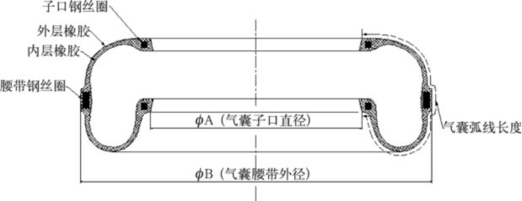
a) 气囊结构示意图
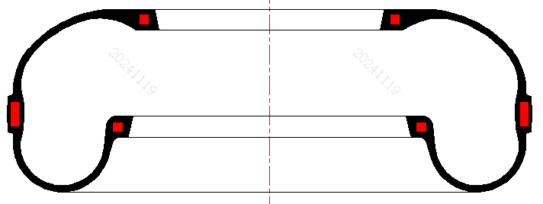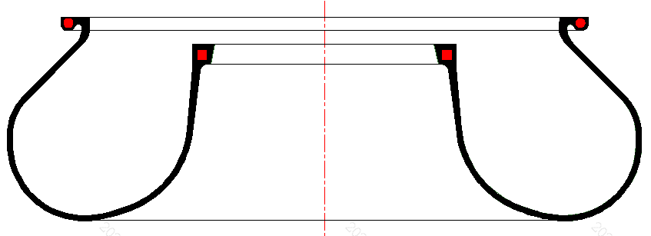
b) 腰带式气囊（AB1） c)非腰带式气囊(AB2)
图 A.1 空气弹簧气囊示意图
A.2 锥形弹簧
锥形弹簧是由一层或多层锥形橡胶与锥形金属套经硫化而得的橡胶减振制品，用于空气弹簧系统的辅助弹簧或一系弹簧。
本文件规定，锥形弹簧的分类依据金属件的材质。
钢材质锥形弹簧：内外金属套、芯轴等所有金属部件均为钢材的锥形弹簧。铝材质锥形弹簧：含铝合金材质部件的锥形弹簧。
结构形式见如图A.2所示。
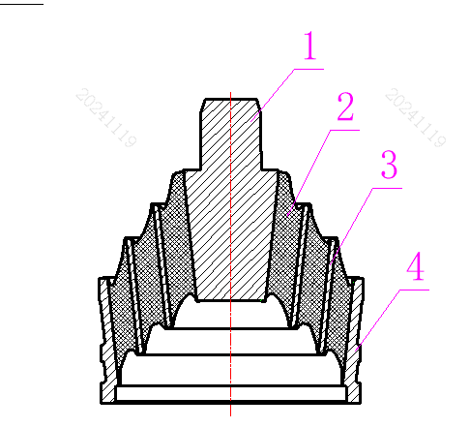
1——金属芯轴；2——橡胶；3——金属隔套；4——金属外套
图 A.2 锥形弹簧示意图
A.3 弹性节点
弹性节点是由橡胶与金属件硫化复合而成的弹性连接体，起柔性连接和缓冲振动冲击的作用。
本文件规定，弹性节点的分类依据内套的结构。
带轴类弹性节点：内套金属件为圆轴结构的弹性节点。衬套类弹性节点：内套金属件为圆套结构的弹性节点。
结构形式见图A.3所示。
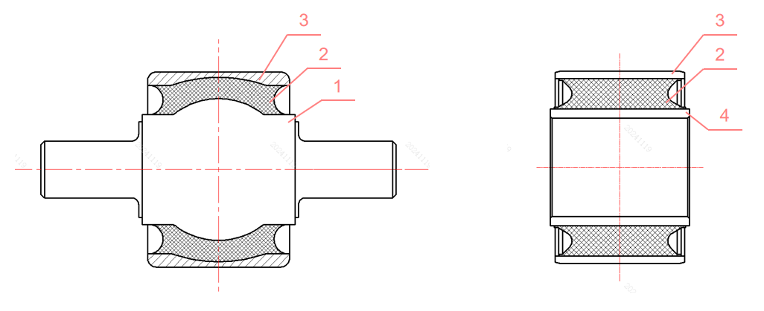
a）带轴类弹性节点（J1） b）衬套类弹性节点（J2）
1——金属芯轴；2——橡胶；3——金属外套；4——金属内套。
图A.3 弹性节点示意图

附 录 B
(资料性)
各种能源折标准煤系数(参考值)
表B.1 液态、固态能源
能源，1kg |  | 平均低位发热量，kJ | 折标准煤系数，kgce
原煤 |  | 20934 | 0.7143
洗精煤 |  | 26377 | 0.9000
其它洗煤 | 洗中煤 | 8374 | 0.2857
其它洗煤 | 煤泥 | 8374～12560 | 0.2857~0.4286
原油 |  | 41868 | 1.4286
燃料油 |  | 41868 | 1.4286
汽油 |  | 43124 | 1.4714
煤油 |  | 43124 | 1.4714
柴油 |  | 42705 | 1.4571
煤焦油 |  | 33494 | 1.1429
配制油* |  | 36006 | 1.2286
蒽油 |  | 36844 | 1.2571
乙烯焦油 |  | 37681 | 1.2857
液化石油气 |  | 50242 | 1.7143
炼厂干气 |  | 46055 | 1.5714
粗苯 |  | 41868 | 1.4286
注：配制油一般是指蒽油与软沥青等碳氢化合物按一定比例调配而成的、可用于生产炭黑的一种油品。
表B.2 气态能源
能源名称，1 m³ |  | 平均低位发热量，kJ | 折标准煤系数，kgce
气田天然气 |  | 35544 | 1.2143
焦炉煤气 |  | 16747～18003 | 0.5714～0.6143
高炉煤气 |  | 3768 | 0.1286
其他煤气 | a)发生炉煤气 | 5234 | 0.1786
其他煤气 | b)重油催化裂解煤气 | 19259 | 0.6571
其他煤气 | c)重油热裂解煤气 | 35588 | 1.2143
其他煤气 | d)焦炭制气 | 16329 | 0.5571
其他煤气 | e)压力气化煤气 | 15072 | 0.5143
其他煤气 | f)水煤气 | 10467 | 0.3571

表B.3 热力与电力能源
能源名称 | 当量值，kJ | 折标准煤系数，kgce
热力(当量值) | 1 | 0.03412
电力（当量值），1kW·h | 3600 | 0.1229
电力（等价值） | / | 按上年电厂发电标准煤耗计算
注：表 B.1~ 表 B.3 数据参照 GB 29449-2024 附录 B。

附 录 C
(资料性)
耗能工质折标准煤参考系数

表C.1 液态、固态工质
工质，1吨 | 耗能量，MJ | 折标准煤系数，kgce
新水 | 7.54 | 0.2571
软水 | 14.24 | 0.4857
除氧水 | 28.47 | 0.9714
电石 | 60.92 | 2.0786
注：单位耗能工质耗能量和折标准煤系数是按照电厂发电标准煤耗为0.404 kgce/（kW·h）计算的折标准煤系数。实际计算时，推荐考虑上年电厂发电标准煤耗和制备耗能工质设备效率等影响因素，对折标准煤系数进行修正。
表C.2 气态工质
工质，1 m³ | 耗能量，MJ | 折标准煤系数，kgce
压缩空气 | 1.17 | 0.0400
氧气 | 11.72 | 0.4000
氮气(做副产品时) | 11.72 | 0.4000
氮气(做主产品时) | 19.68 | 0.6714
二氧化碳气 | 6.28 | 0.2143
乙炔 | 243.76 | 8.3143
注：表 C.1~ 表 C.2 数据参照 GB/T 2589-2020 附录 A。

